Presse-Information

3M COMPLY Befestigungssystem für mehr Datensicherheit

Blickschutzfilter noch einfacher am Laptop befestigen

3M Blickschutzfilter sind die bewährte Lösung, um das Visual Hacking, das Ausspähen sensibler Informationen etwa am Laptop-Display, wirksam zu verhindern. Jetzt wird die Handhabung der Blickschutzfilter noch einfacher und flexibler – mit dem neuen 3M COMPLY Befestigungssystem.

Ein Dreh reicht aus, um nach Bedarf zwischen einem wirksamen Blickschutz und dem Teilen von Informationen hin- und herzuwechseln. Dazu werden zwei Scharniere an der Oberseite des Laptops aufgeklebt, die das Hoch- und Runterklappen des Blickschutzfilters ermöglichen. Eine kleine Lasche macht es einfach, den Blickschutzfilter zu greifen und umzudrehen, ohne Fingerabdrücke zu hinterlassen.

Blickschutzfilter können nicht mehr verloren gehen
Dank des 3M COMPLY Befestigungssystems ist der Blickschutzfilter immer griffbereit und kann nicht mehr verloren gehen – ein Pluspunkt, um unnötige Kosten im Unternehmen zu vermeiden. IT-Mitarbeiter können zudem auf einen Blick erkennen, ob ihre Kollegen den Blickschutz nutzen und somit die internen Datenschutzvorgaben des Unternehmens erfüllen. Gleichzeitig schützt der Blickschutzfilter das Display des Laptops vor Schmutz und Kratzern.

Für gängige Laptop-Größen erhältlich
Das Befestigungssystem ist ab sofort und exklusiv für 3M Blickschutzfilter erhältlich – sowohl für die Standard-Ausführung als auch für die Blickschutzfilter Gold sowie die High Clarity-Version, speziell für hochauflösende Displays. Das Anbringen ist an nahezu allen handelsüblichen Laptops möglich. Dazu gibt es das 3M COMPLY Befestigungssystem in verschiedenen Ausführungen für Vollbild-Laptops, für Geräte mit Rahmen, für MacBooks sowie in einer individuell anpassbaren Passform.

Weitere Informationen unter
https://www.3mdeutschland.de/3M/de_DE/blickschutzfilter-und-displayschutzfolien/comply-attachment-system/
https://www.3maustria.at/3M/de_AT/privacy-protection-alp/comply-attachment-system/
https://www.3mschweiz.ch/3M/de_CH/privacy-protection-alp/comply-attachment-system/

Neuss, den TAG. Februar 2020

Zeichen mit Leerzeichen: 1.779

Über 3M
Der Multitechnologiekonzern 3M wurde 1902 in Minnesota, USA, gegründet und zählt heute zu den innovativsten Unternehmen weltweit. 3M ist mit 93.000 Mitarbeitern in 200 Ländern vertreten und erzielte 2018 einen Umsatz von rund 33 Mrd. US-Dollar. Grundlage für seine Innovationskraft ist die vielfältige Nutzung von 51 eigenen Technologieplattformen. Heute umfasst das Portfolio mehr als 55.000 verschiedene Produkte für fast jeden Lebensbereich. 3M hält über 25.000 Patente und macht rund ein Drittel seines Umsatzes mit Produkten, die weniger als fünf Jahre auf dem Markt sind.

3M und COMPLY sind Marken der 3M Company.

Bildunterschriften:
3M COMPLY-Anwendungsfoto.jpg: Ein Dreh genügt, um jemanden mitlesen zu lassen oder den Blickschutz zu nutzen. Foto: 3M

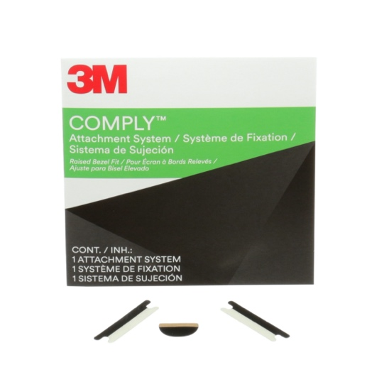
3M COMPLY-Produktfoto.jpg: Das neue Befestigungssystem für Blickschutzfilter ist für alle handelsüblichen Laptops verfügbar. Foto: 3M

Presse-Kontakt 3M Christiane Bauch, Tel.: +49 2131 14-2457
E-Mail: cbauch@3M.com

3M Deutschland GmbH
Carl-Schurz-Str. 1
41453 Neuss
+49 2131 14-0

Kunden-Kontakt 3M 3M Blickschutz
Tel.: +49 2131 14-3893
E-Mail: 3M-Blickschutz.de@3M.com

Deutschland
www.3M.de
www.3M.de/presse
https://twitter.com/3MDeutschland
https://www.facebook.com/3MDeutschland

Österreich
www.3M.com/at
https://www.3maustria.at/3M/de_AT/pressroom-alp/
https://twitter.com/3MAustria
https://www.facebook.com/3MAustria

Schweiz
www.3M.com/ch
https://www.3mschweiz.ch/3M/de_CH/pressroom-alp/
https://twitter.com/3MSchweiz
https://www.facebook.com/3MSchweiz

